Pablo Picasso (1937):

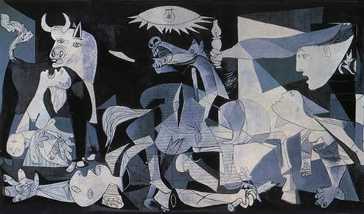

¿Cuál es el título del cuadro?

¿En qué se inspiró el autor?

¿Qué guerra sucedía en España en esa época?

¿Qué relación tiene este cuadro con Nueva York?

Frida Kahlo (1944) :

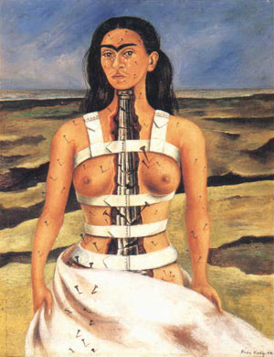

¿Título del cuadro?

¿De dónde es Frida Kahlo?

¿Qué representa la obra?

¿Qué ha pasado con su casa de Coyoacán?

Diego Velázquez (1656):

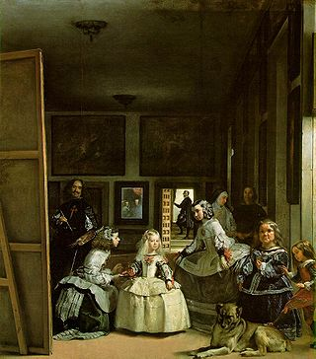

¿Cuáles son los dos nombres de este cuadro?

¿Qué dimensiones tiene el cuadro en metros?

¿Quién encargó el cuadro?

¿Cuál es una de las características más importantes de la pintura?

Julio Ribera de Torres (1930):

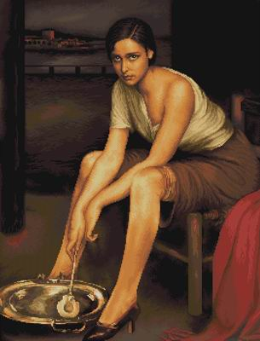

¿Cómo se llama el cuadro?

¿Qué relación tiene la obra con su muerte?

¿Qué mujer se describe en la pintura?

¿Qué billete español reprodujo esta imagen?

Francisco de Goya (1832):

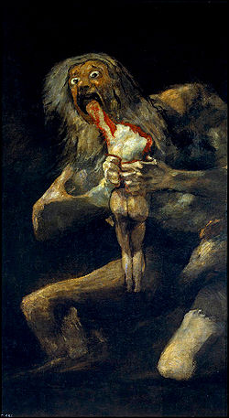

¿Cómo se llama la obra?

¿Qué historia mitológica cuenta?

¿Dónde fueron pintados originalmente las pinturas?

¿Qué enfermedad tenía Goya cuando pintó “las pinturas negras”?

Joan Miró:

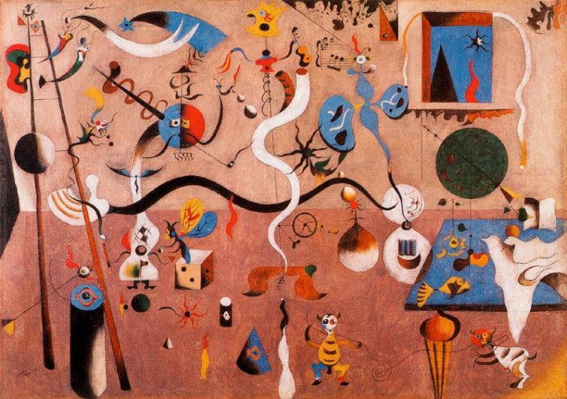

¿Cuál es el nombre del cuadro?

¿Qué significan los ojos?

¿Qué le ocurre al autor para pintar todas estas cosas?

¿Dónde se encuentra la obra actualmente?

